维吾尔文与拉丁维吾尔文双向转换

祖丽皮亚·买买提明1,2，郭文明1
（1. 北京邮电大学软件学院；
5 2. 新疆师范大学计算机科学与技术学院）
摘要：虽然在网上有一些维文与拉丁维文转换的工具，但是，这些工具只实现了维文到拉丁 维文的单向转换，即使是个别软件有双向转换的功能，也没有考虑拉丁维文到维文转换过程
中的歧义问题，因而引起双向转换无法转换回原文的情况。为此，本文给出了一套传统维吾
10 尔语与拉丁维吾尔语双向转换的方法。实验证明，本方法达到了无差错转换的效果。
关键词：文字转换；维吾尔字母；拉丁维吾尔文
中图分类号：TP391.1

Uyghur Arabic Script and Uyghur Latin Script Converter
15 Zulipiya Maimaitiming1,2, Guo WenMing1
(1. School of Software Engineering of BUPT,Beijing University of Posts and
Telecommunications,Beijing;
2. School of Computer Science of Xinjiang Normal University,Urumchi 830054)
Abstract: There are some converting tools between Uyghur Arabic script and Uyghur Latin
20 script. However,most of them are one-way converter even those which have the function of two-way transforming still have lots of mistakes and ambiguities,thus causing a two-way conversion can not be converted back to the original text. Therefore,this paper presents a two-way conversion method beween two script. The experiments show that it is a effective and error-free conversion.
25 Key words: script converter;Uyghur Arabic script; ULY;

0 引言

上世纪 90 年代末，互联网技术在新疆各族人民的生活中逐渐得到普及和应用。然而，
新疆少数民族语言信息处理技术还不能达到实用的水平，文字输入成为其中的一个问题，因
30 而用英文字母拼写语音的方式成了暂时克服少数语言文字录入障碍的一种方式，维吾尔语也 在其中。由于维吾尔语字母表映射英文字母表会多出一些字母或一些字母在发音上没有对应 的英文字母。生活中，人们根据个人意愿，用发音上接近的英文字母在不同上下文中表示不 同的多个字母，这就引起了阅读上的困难[1]。为了结束维文拉丁表示转写杂乱无章的局面，
2001 年在新疆大学和维吾尔计算机信息协会的倡导下和新疆维吾尔自治区政府的支持下，
35 研究确定了一组维吾尔字母与拉丁文字母对照表，成为拉丁维吾尔文（简称拉丁维文，缩写 成 ULY），作为维吾尔语文字录入和显示技术完全实用化之前使用的一种附属文字，用于 维吾尔语计算机处理研究或网络交流领域。在此基础上，2008 年 1 月新疆维吾尔自治区语 言文字委员会研究编制并鉴定验收了维吾尔文拉丁化方案[2]。目前，维吾尔文字输入和显示
问题已经基本解决，在一些常用操作系统、编辑软件、网页浏览器中使用已不成问题。可是，

作者简介：祖丽皮亚·买买提名（1974），女，在读硕士，自然语言处理
通信联系人：郭文明，1967，男，副教授，人工智能. E-mail: guowenming@bupt.edu.cn

40 仍然有大部分软件，特别是一些编程、语料批量检索、编辑修改软件等，还是不能完全兼容
维吾尔文字。因此，在维吾尔语信息处理领域的一般做法还是先将维吾尔文字内容转换成拉 丁维文，在处理过程中使用，最后把研究结果再转换回传统的维吾尔文。因此，在维吾尔语 文字处理研究中维文与拉丁维文的转换是必不可少的步骤。虽然目前在网上有很多维文与拉 丁维文转换的工具，但是，这些工具实现的基本都是维文到拉丁维文的单向转换，即使有个
45 别工具实现了双向转换，也没有考虑到拉丁维文到维文转换过程中的歧义问题，因而有时会 引起双向转换无法还原回原文的情况。为此，本文给出了一套双向转换方法。实验证明，本 方法达到了无差错地转换的效果。
1 拉丁维文字母表及正字法

维吾尔语有 32 个字母，2008 年发布的维吾尔文拉丁化方案规定，拉丁维文借用的英文
50 24 个发音接近维吾尔语的对应字母和 ë、ö、ü三个拉丁元音字母，并用双字符组合 ng、gh、 sh、ch、zh 对应维吾尔语中的剩下 5 个字母。按此方案建立的维吾尔字母与拉丁维文字母的 对应情况如表 1 所示。此方案规定的拉丁维文的正字法有[3][4]：
(1) 拉丁维文和其他拉丁字母文字一样，存在大小写字母；双元字母的大写时只大写首 字母，如 Sh,Ch,Ng 等；句首字母必须大写；
55 (2) 人名、地名、专有名词第一个字母必须大写，如：Ürümchi（乌鲁木齐）； (3) 非维吾尔人名根据维吾尔语发音习惯转写，原文形式可以写在括号里标注。 (4) 缩写词大写；如 新疆维吾尔自治区的缩写形式写为 ShUAR
(5) 以上情况外，字母都要小写；
(6) 单词中有辅音结束音节后出现由元音开头的音节时，用单引号隔开两个音节；如，
60 jem’iyet 、 sen’et 等。
(7) 两个元音前后相续出现时，不必用单引号；（因为在维吾尔语音节规则中清楚体现 了自然的分隔关系），如、
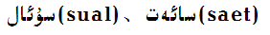

拉丁维文双字符字母中的两个字符单独、相续出现时，用加单引号区分；如，yashan’ghan
Hin’gan 等。
65 表 1 维文与拉丁维文字母对应表
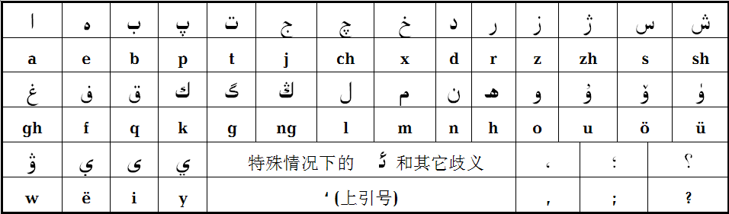

拉丁化方案指定的此传统维文与拉丁维文字母映射表以及正字法，不仅给人们用拉丁维 文提供一个统一标准，还成为维吾尔语计算机研究领域使用的转换工具实现的依据。

70 2 已有转换工具中存在的问题

75

80

85

90

95

100
文字表示方式之间的转换并不太难，互联网上也可以找到很多维文与拉丁维文转换的工
具。可是，通过调查我们发现，这些工具基本上考虑的只是维文到拉丁维文的单向转换。然 而，拉丁维文到维文的转换并不是简单的返回过程。如果简单地逆向转换，就像文献[5]中使 用的实现方式，转换回的文本与原文往往会不一样。我们经过分析，总结了如下几种常见的 转换错误：
1）根据《拉丁维文正字法》中的规定 7，双元音相续出现时不用分隔符区分，应该自 然地分成两个音节，也就是，转换回维文时第二个元音前自动加上前导符，形成分开的音节。 由于外来词不符合维文音节规则，如果自动分为两个音节处理就不符合维文正则法对外来词 书写的规定。如，拉丁维文 istrahuaniye 转换维文是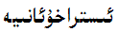，而符合传统维文正字法的 写法是（1985 年修订的维吾尔语标准正字法中规定，外来词音节中出现双元音不 分音节，即允许双元音音节）。可是，很多转换工具没有做到特殊的外来词双元音音节按一 个音节显示。
2）首写元音的拼写错误是维文输入中的常见错误，而这种错误在转换时就会丢失元音 字母的迹象，进而再转换回维文就跟原文不同了。如，，转换拉丁维文得 shlet，再转 换回维文成，跟原文不同，连一半的元音字母都没有。
3）传统维文文本中非维文文字内容，如，国际计量单位 kg、m、byte；数学变量、拉 丁文字插入串等，或者在转换表中与维文标点符号对应的符号（如逗号、分号、问号等）， 转换回维文时不能分辨，一律转换回维文形式，同样导致原文的奇变。如下句子（从右到左 书写），
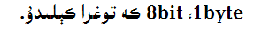

转换拉丁维文是： 1byte , 8bit ke toghra këlidu. ;
此句子再转换回传统维文就成如下形式，即成了完全不能读得通的句子。

4）拉丁维文中元音开头的单词与单写后缀无法识别。如，动词被动态后缀变体之一的 和单词在拉丁维文都是用 un 表示，无法区分。拉丁维文字母表是以尽量使总编码长度最 小的原则制定的，根据维吾尔语的特点与正字法，正常用语情况下，这种转换没有分辨难度。 可是，在维吾尔语言处理的研究中，为方便分析把词干与词缀分开写，此时，就有必要区分 元音开头的后缀与元音开头的同字母单词。

如果上述这些问题不能很好地处理，会使最终转换后的维文存在很多问题，使人迷惑。 为此，我们提出了通过增加分辨符号和在双向转换中增加歧义预防和探测的方法，从而避免 了转换中的奇变。

3 维文与拉丁维文双向转换算法

105

110

115
本文提出的方法主要思路是对容易发生错误或引起歧义的字母转换设置标记，而
又尽量遵守总编码长度最小的原则。
用传统维文与拉丁维文字母映射表直接进行转换的结果中，对常见错误的分析发 现，元音前导符的省略在转换回维文时引起较多错误。如果在拉丁维文中用特定符号 表示元音前导符，元音前导符会使拉丁维文文本有太多的冗余。考虑到元音在单词首 位时，带元音前导符出现的概率站绝大多数，而其他情况出现的频率相对较少，因此， 我们采用如下处理方法：(a)正常情况下，单词首部出现的元音转换拉丁维文前导符 不做转换；错误情况下（出现前导符缺元音字符），转换成单引号；(b)元音在单词 首不带元音前导符形式出现，则元音前增加符号”@”转换拉丁维文。如(@un)， (un) ；(c) 如果单词中出现两个元音，根据有或无元音前导符加或不加单引号。如， ；另外，非维文文字内容或标点符号中与拉丁维文字母有冲 突的，增加“#”转换。
具体实现算法如下：

建立转换映射表 确定转换方向

文件读取字符并 转换

Yes
到达文件末尾

No
结束
拉丁转维文
方向

维文转拉丁

拉丁特殊字符处理
维文特殊字符处理

文件写入转换字符

图1 算法流程图

120
此算法中首先建立转换映射表用于双向转换。而字母映射表尽量做到了自由设定，这
样改变或扩充转换表比较容易。另外，由于两个方向转换的基本步骤相似，所以双向 转换的实现写在一个模块儿中，只有特殊字符的判定和处理部分有区别。为更清楚的 探讨转换过程的实现，下面比较详细地说明每一个单向转换步骤。

3.1 维文到拉丁维文转换

125

130

135

140

145
1） 在转换对应表 1 的基础上，增加元音前导符映射单引号和语料中出现次数多
的其他标点符号的映射关系，建立替换表，进行逐字替换；
2） 行首、空格、数字、标点符号或非维文字母之后出现的元音前导符不做转换； 元音前导符无元音和其他位置的元音前导符显示表示。这样处理可以避免单 词头元音拼写错误、不符合维吾尔语音节规则的外来词转换回维文时引起的 错误；如，
3） 行首、空格、数字、标点符号或非维文字母之后出现的元音无前导符则替换 元音前增加@符号；如，
4） 特殊字母顺序，即 n 出现在 g、gh 前和 s、z、g 出现在 h 前时中间加单引号；
5） 维文文本中与拉丁维文字母或字符冲突的非维文字母或字符前加符号“#”区 分。如对应拉丁维文 #a gha #b ni ; km 转换后为#k#m;
3.2 拉丁维文到维文的转换
1） 替换表交换映射字母或字符，逐字替换；
2） 特殊字母顺序出现时的单引号不做处理，其余单引号都替换为元音前导符；
3） 行首、空格、数字、标点符号或非维文字母之后出现的元音，除了符号“@” 后的元音原样替换外，都在替换元音前自动增加元音前导符；
4） 拉丁维文字母表冲突标志符号“#”之后的内容不做替换；
4 算法效果
算法实现后，我们针对以上常见的错误以及容易导致的错误实例做了测试验证。 表 2 给出了本算法与其他效率相对稳定的转换工具的运行结果对比。

表 2 算法与其他转换工具测试结果对比

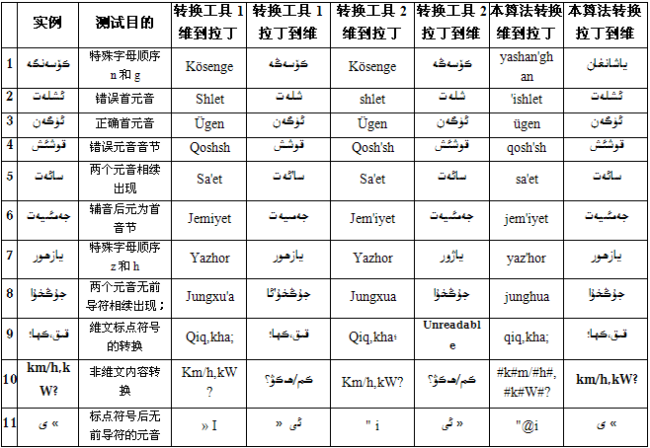

150

155

160

165

170

175
其中，两个工具同样对于错误拼写的传统维文元音字符直接丢弃，无前导符的首
位元音与有前导符形式不区分，非维文字母或符号不加区分；转换工具 1[6]，所有中 间出现的元音为首的音节的转换效果都混乱；转换工具 2[7]转换效果较好，不过维文 标点符号，特别是维文分号视为无法识别字符。如果转换回原文为测试标准的话，转 换工具 1 在供 11 个测试示例中有 8 处错误，转换工具 2 有 5 处错误，1 处无法转换。 本算法完全能够转换回到第一列的原始内容。并且大量的实验表明，除了上述转换实 例以外，我们的算法对于不同的文字转换都做到了无差错地双向转换。

5 结论

维吾尔文与拉丁维文之间双向转换是维吾尔语言信息处理中必不可少的工具之 一，本文提出的方法简单易行，达到了双向转换无歧义、无差错的转换效果，且有较 高的转换效率。希望本文提出的方法能够给维吾尔语信息处理领域研究的人员提供有 益的参考和帮助。

致谢

在此算法的实现和论文的写作过程中，得到了中国科学院自动化所模式识别实验 室宗成庆老师以及实验室成员和新疆师范大学计算机科学与技术学院 玉素甫老师的 大力支持和帮助，在此表示对他们诚挚的感谢。

参考文献

[1] 吐尔根．依不拉音 互联网上的维吾尔文拉丁字符问题[J] 民族语言．2002：12-16 [2] 维基百科[OL] http://zh.wikipedia.org/wiki/拉丁维文
[3] 新 疆 维 吾 尔 自 治 区 民 族 语 言 文 字 工 作 委 员 会 网 站 [OL]
http://www.xjyw.gov.cn/Web/article.aspx?ArticleID=1088 [4] 维吾尔计算机科学网[OL] http://www.ukij.org
[5] 依布拉音.乌斯曼 维吾尔文字转换器的设计与实现[D] 大连理工大学，2007
[6] Uyghur Arabic-Cyrillic-Latin Converter[OL] http://www.yulghun.com/imla/convert.html
[7] Uyghur script converter[OL] http://people.ku.edu/~sjpa/cgi-bin/uyghurscript.pl，2009
[8] Bjarne Stroustrup The C++ Programming Language Special[M] 3rd Edition，AddisonWesley Publishing
Company
[9] 史晓明（译） C++标准库扩展权威指南[M] 机械工业出版社，2008

